|  |
| --- |
| **VERIFICA CONGRUITÁ PREZZO OFFERTO RISPETTO VALORE DI MERCATO PROPRIETA' FIAL IMMOBILIARE-EX FIORUCCI - IN LOC. COLLEGENTILESCO DI AMATRICE** |
| **All. A** | |

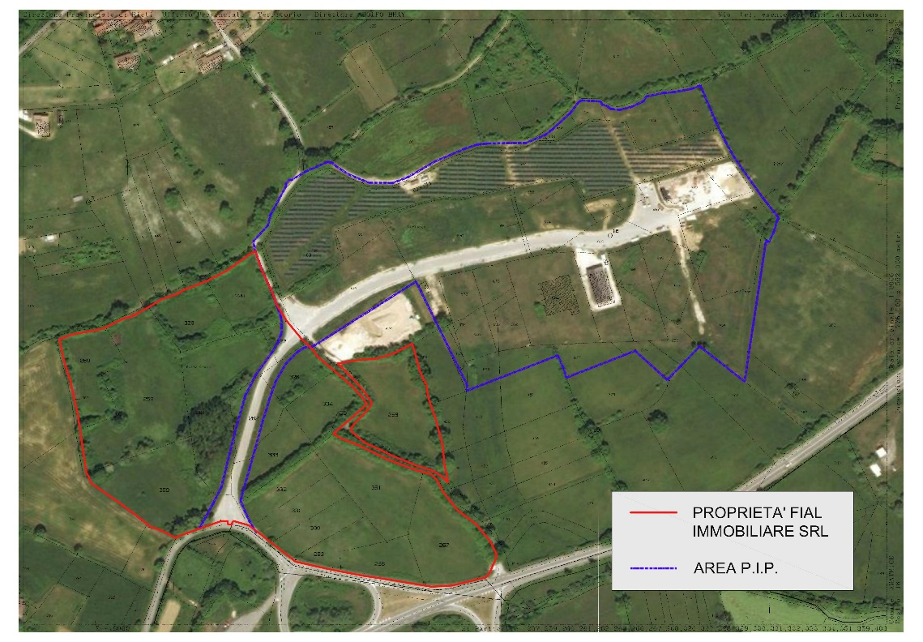

|  |
| --- |
| **PREMESSA**  Con delibera di Consiglio comunale n.16 del10/02/2020 l'Amministrazione Comunale ha espresso l'interesse ad ampliare il P.I.P in loc. Collegentilesco con l’acquisizione della proprieta' FIAL immobiliare confinante, attraversata dalla strada di lottizzazione che collega il PIP alla SS 4 Salaria,demandando all'ufficio tecnico la verifica di congruita'del prezzo richiesto.  Di seguito si riporta l'elenco delle particelle di proprietà della società FIAL Immobiliareoggetto di stima:    S2  **DESCRIZIONE GENERALE DEL BENE**  **CARATTERISTICHE E UTILIZZO**  Si riporta una breve descrizione delle aree citate nella delibera di C.C. n. 16/2020 oggetto della presente valutazione.  L’area e' composta da n.19 particelle catastali identificabili al foglio 48 costituenti un unico appezzamento seppur diviso dalla strada di lottizzazione dell’area PIP ed è costeggiato da vecchia strada comunale per Collegentilesco. E’ situata in loc. “Prata Larghe” al piede del colle su cui sorge l’abitato di Collegentilesco, ha una superficie di 6.34.65 mq (al netto della strada di lottizzazione pari a 4155 mq), morfologicamente è un pianoro blandamente concavo, di forma sub rettangolare disposto N-S e delimitato da una scarpata abbastanza sviluppata verso l’abitato di Collegentilesco, i terreni costituiscono di fatto un’area unica adiacente la SS4 - Salaria.  La viabilità̀ d’accesso è buona essendo garantita tramite strada di lottizzazione che si innesta allo svincolo della Salaria al Km 138 uscita per Torrita.  Attualmente il terreno è utilizzato a scopi agricoli ed in particolare per la produzione di erba e fieno o per il pascolo del bestiame.  **DESCRIZIONE URBANISTICA**  Le particelle oggetto di valutazione sono in parte ricomprese nel perimetro del Piano Particolareggiato Quadro (P.P.Q ) approvato con delibera di consiglio comunale n. 39 del 30.08.2002 con destinazione urbanistica per aree artigianali e piccole industrie. Parte della superficie, ed in particolare le particelle 331, 330, 263, 266, 267, 351 parte, 268 parte, ricade in zona Agricola E1 del vigente PRG.  1.jpg  Dall’esame del citato P.P.Q e delle relative NTA si evince che la zona **D** Artigianato e piccole industrie è suddivisa in due sottozone: |

- (D1) che riguarda impianti ed attrezzature artigianali, industriali e assimilati, di iniziativa pubblica P.I.P per la quale è stato approvato il piano di lottizzazione e realizzate le relative opere di urbanizzazione.

- (D2), che riguarda insediamenti di nuova formazione, da attuare mediante predisposizione dello strumento urbanistico attutivo, nel quale dovranno essere previste norme relative alle tipologie edilizie all’uso dei materiali utilizzati nell’edificazione, almeno il 25% della superficie territoriale deve essere destinata a spazi pubblici, ad attrezzature collettive, a verde pubblico e a parcheggi. Le strade interne devono essere larghe almeno 7 m …..

ZONE **E** - *zona agricola* destinata all'esercizio delle attività agricole silvo-pastorali e zootecniche nonché a quelle connesse e compatibili con la salvaguardia e valorizzazione delle vocazioni produttive e delle caratteristiche ambientali.

**Sottozona ZONA E1** - destinata prevalentemente all'esercizio dell'attività agricola e di allevamento. Consentita la realizzazione di: costruzioni di carattere agricolo con un massimo di 0,03 mc/mq destinati a residenze e 0,02 mc/mq agli edifici di carattere agrico­lo scorporati dall’abitazione.

**PROCESSO DI VALUTAZIONE**

Come già indicato nella precedente relazione di stima, non è stato possibile reperire contratti di acquisto o stime economiche per terreni con destinazione D2 Artigianale (aree ancora da urbanizzare), ricadenti nel territorio comunale, si è pertanto ampliata la ricerca nei Comuni vicini e in particolare al Comune di Accumoli per il quale l’Agenzia del Territorio ha redatto una stima analitica del valore venale dei terreni occupati a seguito sisma 2016 di prot. 3521 del 26.02.2019

Analoga stima valutativa è stata predisposta dall’Agenzia del Territorio per il Comune di Amatrice, ma in tale relazione non sono state trattate aree con destinazione artigianali perché non occupate.

**Dalle citate relazioni peritali è possibile estrarre** un valore di riferimento per le aree con destinazione agricola e Artigianale/Industriale seppur riconducibili ad un Comune vicino, ma con caratteristiche molto simili al territorio del Comune di Amatrice all’area oggetto di verifica.

* *Per le aree artigianali da lottizzare tramite strumento attuativo è possibile assumere come più̀ probabile valore di mercato un valore unitario in c.t. pari ad* ***€/mq 9,00****.*
* *Mentre per le aree agricole* aventi caratteristiche paragonabili a quelli in esame *è possibile assumere come più̀ probabile valore di mercato* unitario **(€/mq 1,35**)

Va altresì ricordato che le aree destinate a Piano per Insediamenti Produttivi (PIP) nel 2006 sono state acquisite al patrimonio comunale tramite procedura espropriativa riconoscendo un indennizzo di 3.81 €/mq (comprensivo della maggiorazione per la cessione bonaria). In particolare la strada di lottizzazione ricadente sulla proprietà Fiorucci oggi FIAL ha una consistenza e un valore di esproprio come di seguito riportato

|  |  |  |  |  |
| --- | --- | --- | --- | --- |
| **STRADA PROPRIETA' FIAL Immobiliare** | | | | |
| FOGLIO | PARTICELLA | SUPERFICIE (mq) | SUPERFICIE ESPROPRIO (mq) | IndennizoEspr. |
|
| 48 | 261 | 6670 | 470 | 1790,7 |
| 48 | 262 | 2410 | 1520 | 5791,2 |
| 48 | 326 | 1910 | 360 | 1371,6 |
| 48 | 327 | 840 | 550 | 2095,5 |
| 48 | 328 | 2920 | 40 | 152,4 |
| 48 | 332 | 2080 | 85 | 323,85 |
| 48 | 333 | 2780 | 420 | 1600,2 |
| 48 | 359 | 6540 | 710 | 2705,1 |
|  |  |  | TOTALE | 15830,55 |

Tali superfici sono state oggetto di verbale di esproprio avviata nel 2006 e in seguito sospesa a seguito del Protocollo di Intesa del 28/02/2009 le cui somme sono state depositate presso la tesoreria della Ragioneria del Ministero dell’Economia e delle Finanze di Roma.

Come in premessa anticipato l’area di proprietà FIAL Immobiliare (con sede in Roma P.I. 12109561006) ha due destinazioni urbanistiche: artigianale e agricola ed è attraversata dalla strada di accesso al PIP.

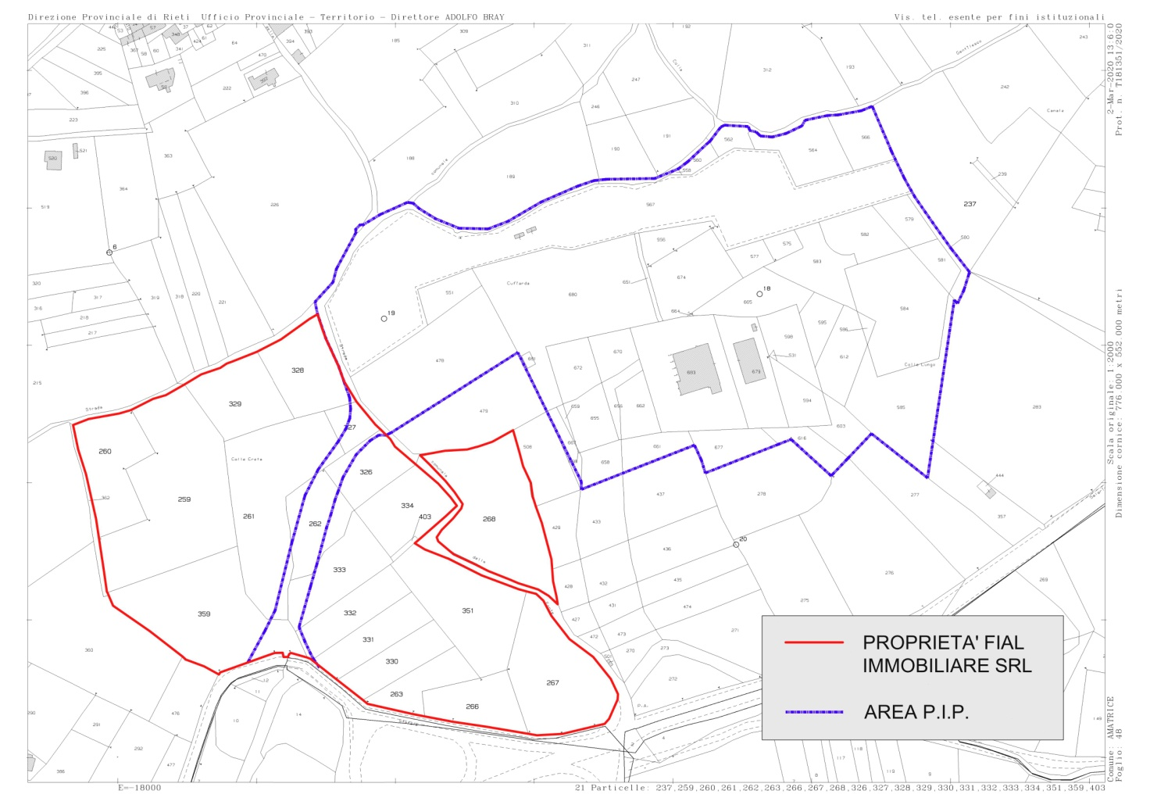

Sulla scorta dei valori a metro quadro desumibili dalle due perizie, sopra citate è possibile individuare un potenziale valore di mercato dei beni in oggetto.

Di seguito si riporta il dettagliato delle aree con le relative destinazioni e il conseguente valore di mercato:



Dal prospetto sopra riportato è possibile individuare un potenziale valore complessivo dell’area pari a 429.216,30 Euro (sommatoria di 385650+15830.55+27735.75) comprensivo dell’indennità dovuta per l’esproprio della strada di accesso.

Tutto quanto sopra premesso, richiamata la precedente relazione del 06/03/20 la stessa viene rielaborata a seguito delle osservazioni mosse dalla Proprietà con nota del 06/07/2020 assunta con prot.10478 con la quale la Proprietà evidenzia che il prezzo proposto 240.000 euro doveva intendersi al netto della procedura espropriativa già avviata nel 2006.

Stante quanto sopra, due procedimenti paralleli sono all’esame dell’ufficio, da una parte l’acquisto per compravendita della proprietà ex Fiorucci al netto della strada di lottizzazione già oggetto di acquisizione forzosa tramite esproprio.

Le due procedure, di acquisizione dell’area e di definizione dell’esproprio avviato, potrebbero confluire in un unico atto anche transattivo che dia atto delle risultanze dei due procedimenti amministrativi. Tale scelta eviterebbe di dover frazionare i terreni occupati dalla strada, la registrazione di due atti separati, porre un termine all’occupazione di fatto posta in essere con la viabilità realizzata.

Come nella precedente relazione, preso a riferimento il valore di 9 euro/mq per l’area D2, per deduzione veniva individuato il prezzo al mq dell’area artigianale D2, richiesto per la cessione:

* sottraendo al prezzo proposto 240.000,00€
* il valore dell’area agricola 27.735,75 Euro
* si individua il valore dell’area artigianale (240.000-27735,75) = 212.264,30 che diviso per la superficie della zona D2 (42850mq) determina un prezzo al mq pari a 4.95 €/mq

Tutto quanto sopra premesso e illustrato, anche sulla scorta delle valutazioni sul valore di mercato dell’Agenzia del Territorio delle aree occupate a seguito del sisma 2016 formulata per il Comune di Accumoli di prot. 3521 del 26/02/2019, si ritiene che il prezzo di 240.000,00 richiesto dalla Società proprietaria per i terreni, anche escludendo la strada di lottizzazione del PIP, possa ritenersi ricompreso nei correnti prezzi di mercato. A tale importo dovrà aggiungersi l’indennità di esproprio di cui alla procedura avviata nel 2002 e successivamente reiterata nel 2006 per la quale è stata depositata presso la tesoreria della Ragioneria del Ministero dell’Economia e delle Finanze di Roma la somma di Euro 15830,55 .

Tanto dovevasi

Ing. Romeo Amici